Fiqri reza rivaldi
1710301070
D1 & D2 sholder
- Diagonal 1 fleksi
Posisi tubuh dapat dilakukan dengan posisi terlentang di bed ataupun berdidi dengan shoulder fleksi disertai dengan adduksi,ekternal rotasi, supinasi dan posisi palang/fingers fleksi
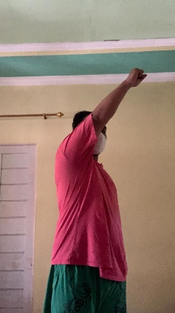
- Diagonal 1 ekstensi
Posisi dapat dilakukan dengan terlentang di bed atau beridi posisi shoulder ektensi, abduksi dan internal rotasi dan posisi fingers ekstensi
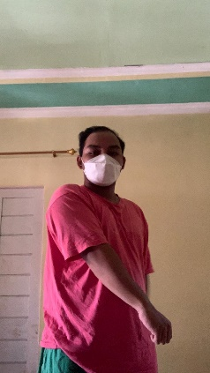
- Diagonal 2 fleksi
Gerakan ini dapat dilakukan dengan posisi beridiri atau terlentang di bed dengan posisi shoulder fleksi, abduksi eksternal rotasi dan poisisi singgers ekstensi
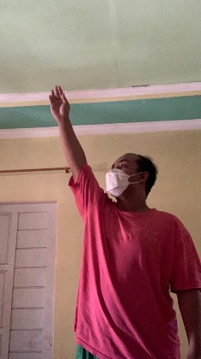
- Diagonal 2 ekstensi
Gerakan dapat dilakukan dengan posisi terlentang di bed atau beridiri dengan posisi shoulder ekstensi, adduksi,internal rotasi dan fingers fleksi
